Panduan

Role Admin Pusat

1. Manajemen TPU
2. Membuat TPU Baru

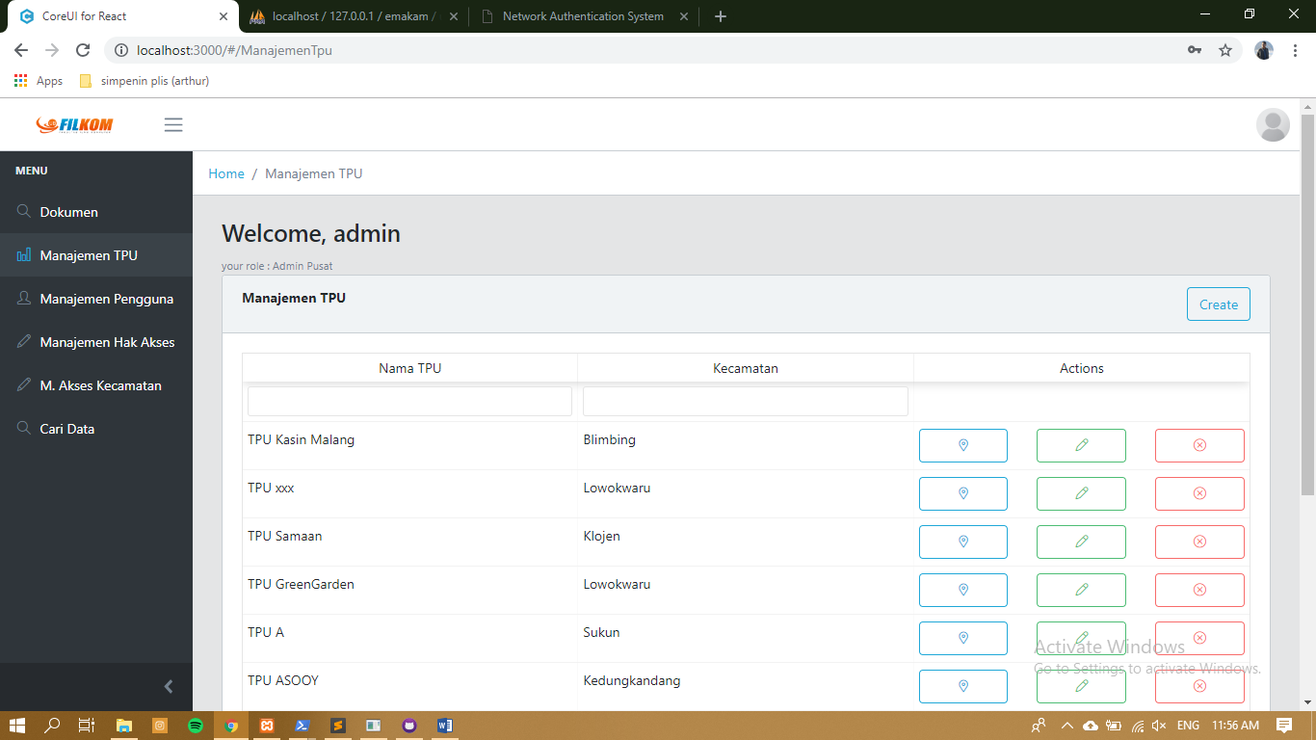

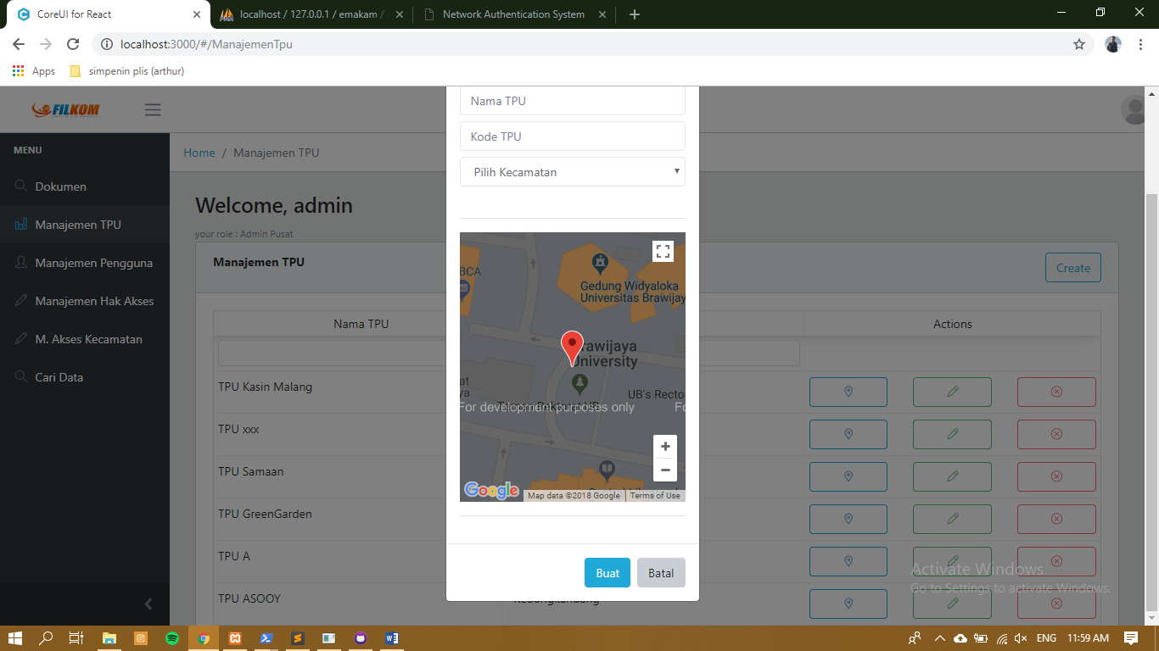

Keterangan :

Langkah 1 : Pilih Button Create

Langkah 2 : Input data-data yang diperlukan, pin lokasi TPU, kemudian pilih button Buat

1. Mengubah Data TPU

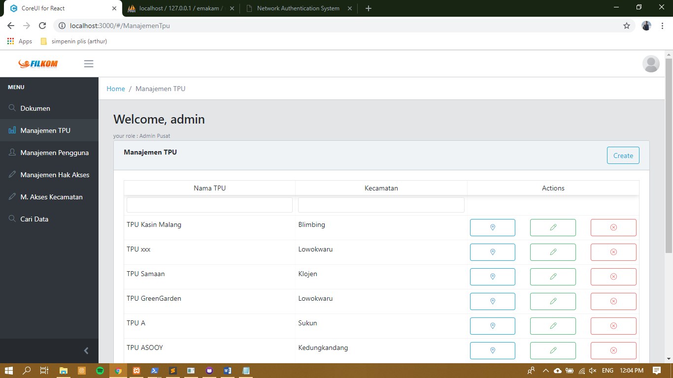

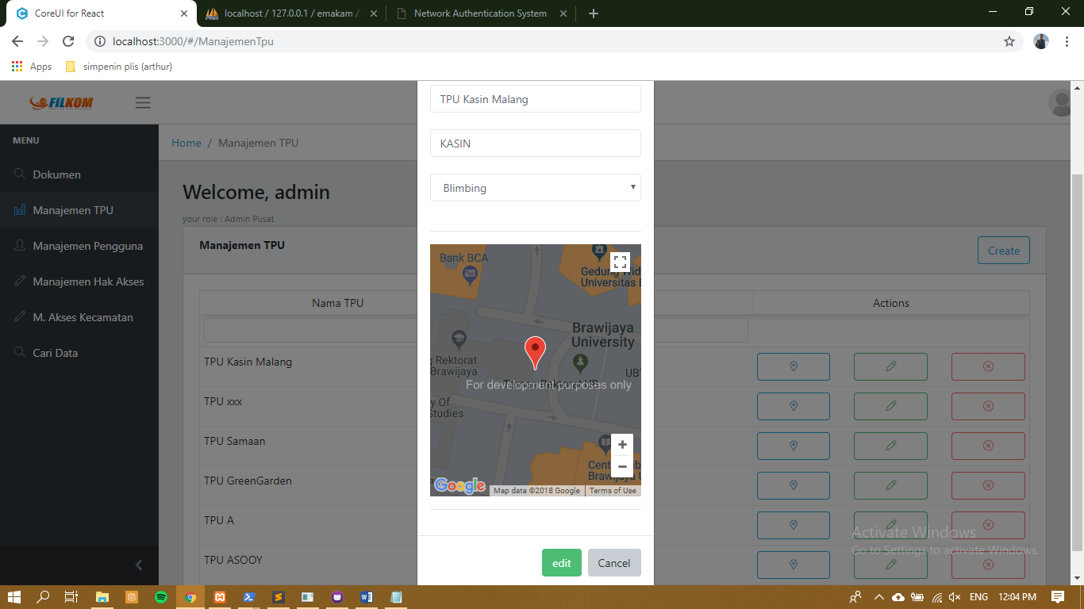

Keterangan :

Langkah 1 : Pilih Icon Pensil

Langkah 2 : Input data TPU baru, kemudian pilih button edit

1. Menghapus TPU



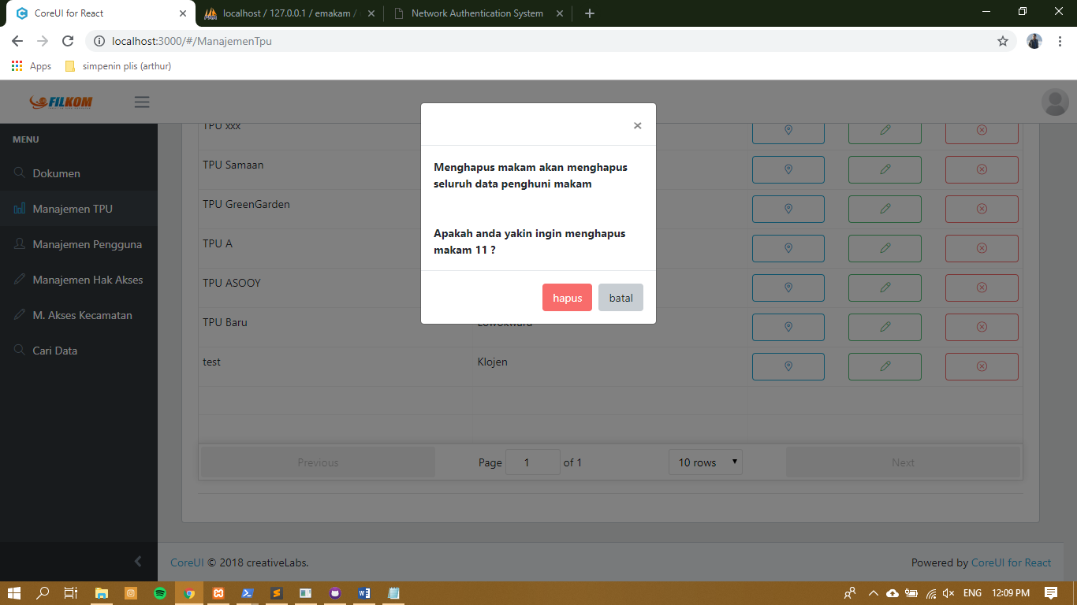

1. Melihat Lokasi TPU



1. Manajemen Pengguna
2. Membuat Pengguna Baru

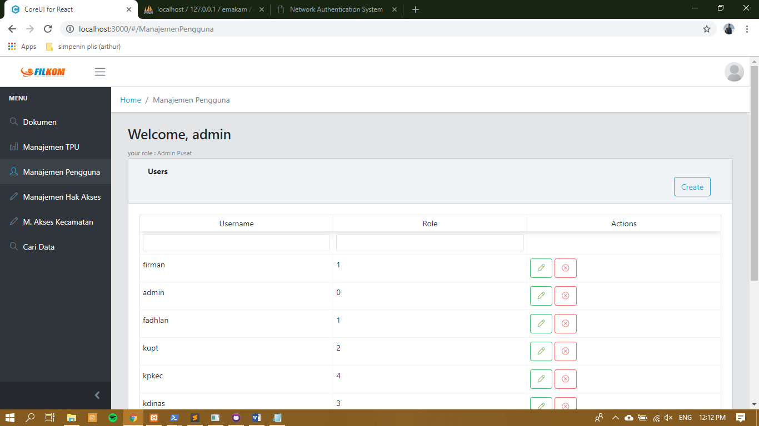

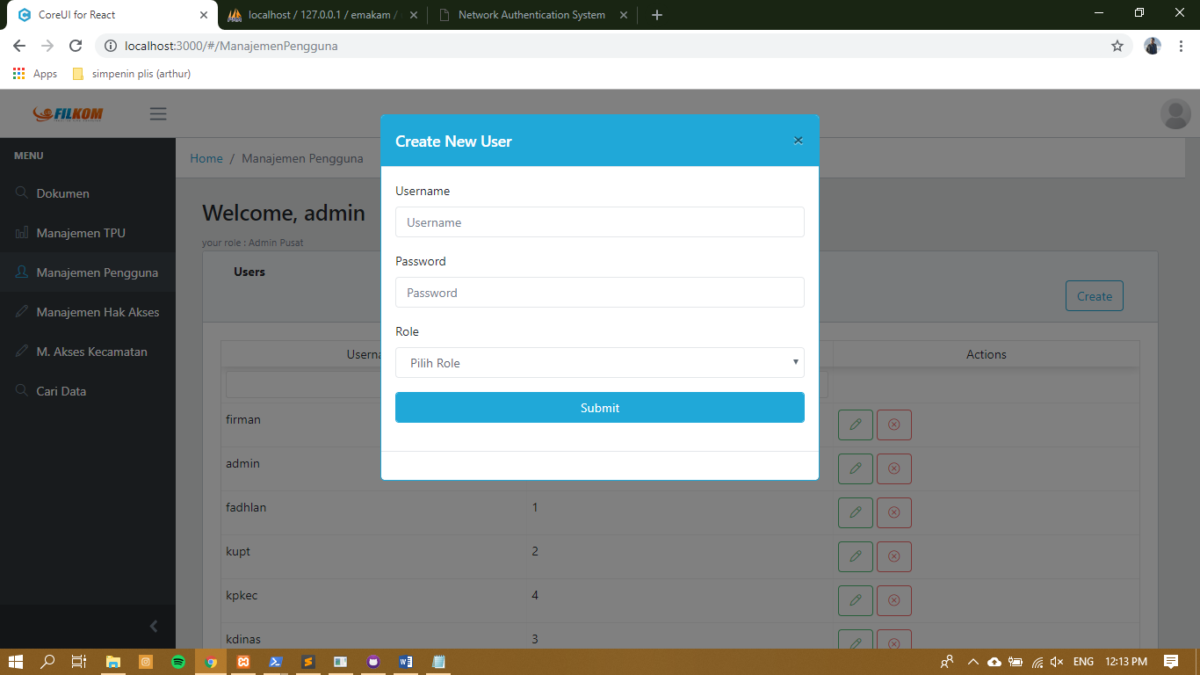

1. Mengubah Data Pengguna



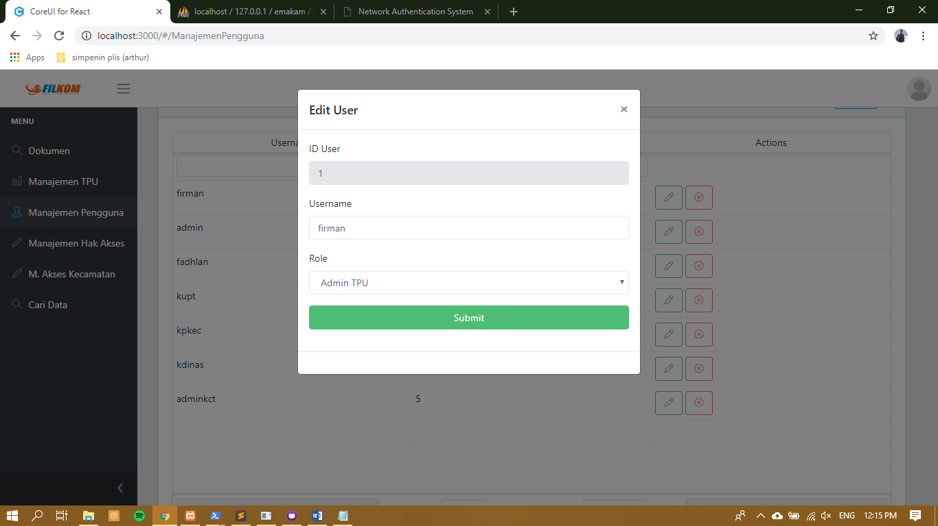

1. Menghapus Pengguna



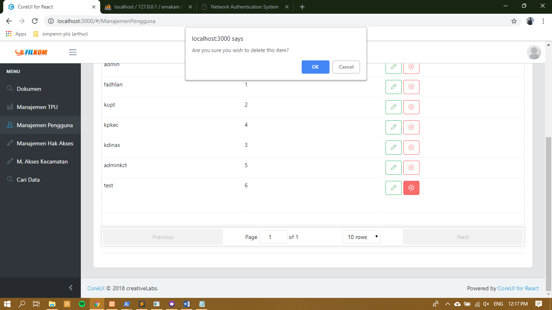

1. Manajemen Hak Akses
2. Membuat Hak Akses Baru

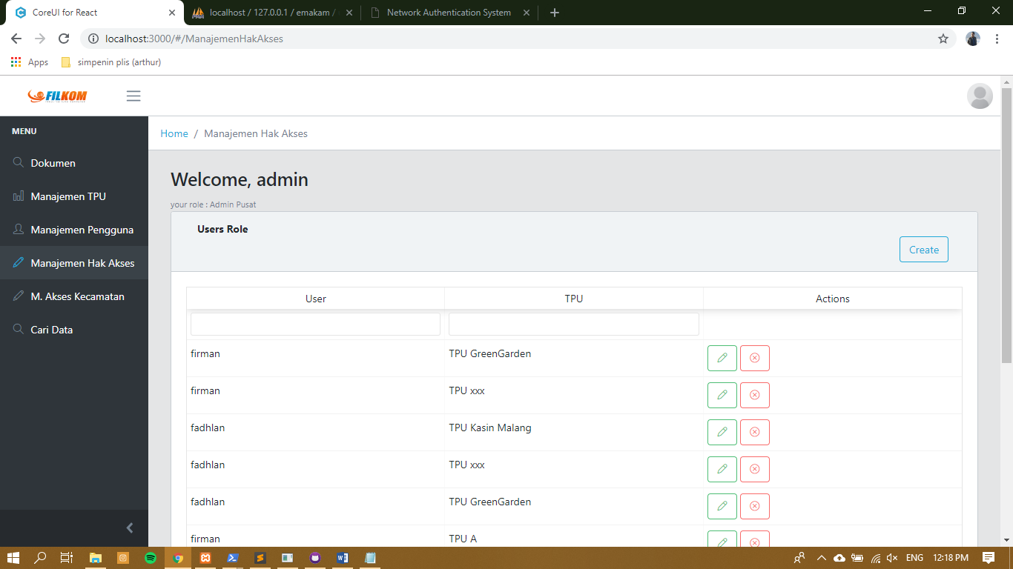

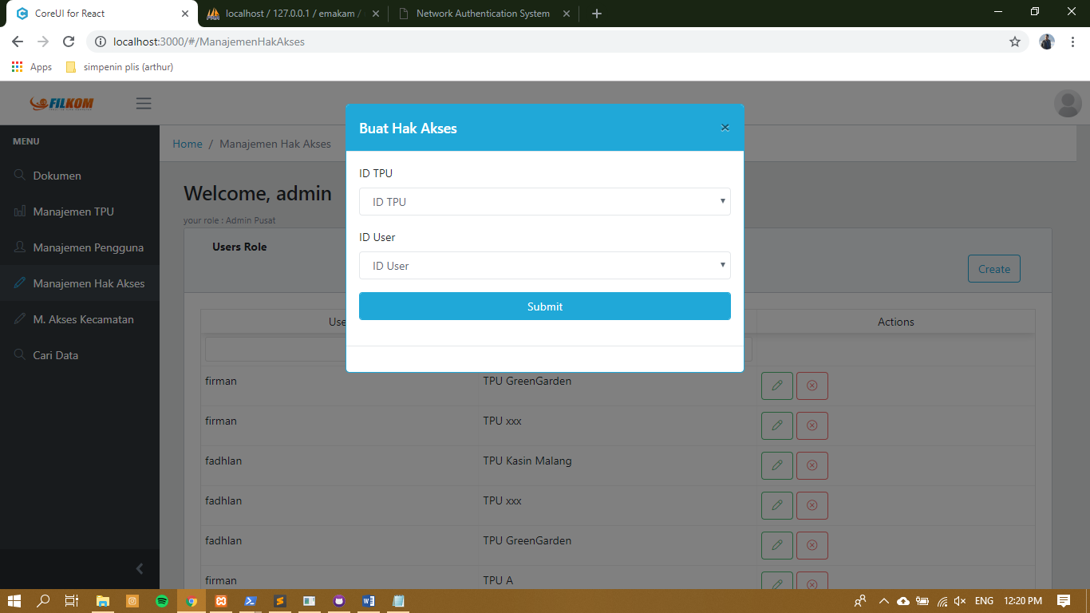

1. Mengubah Hak Akses



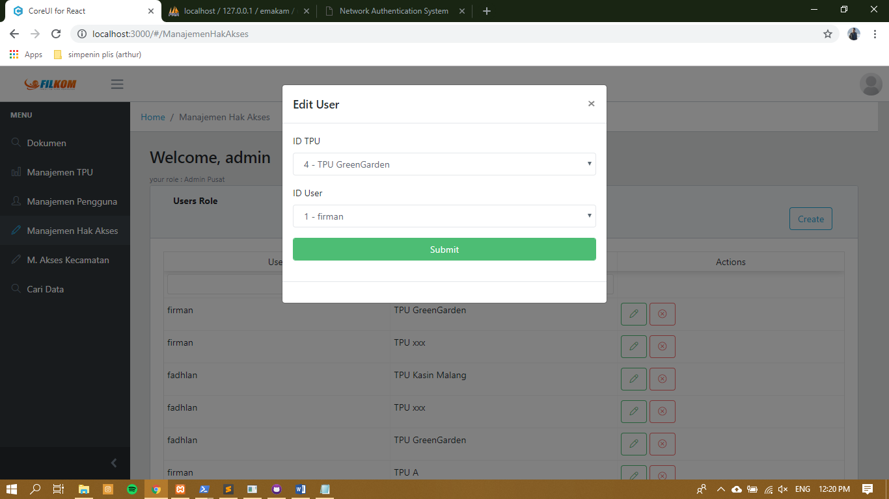

1. Menghapus Hak Akses



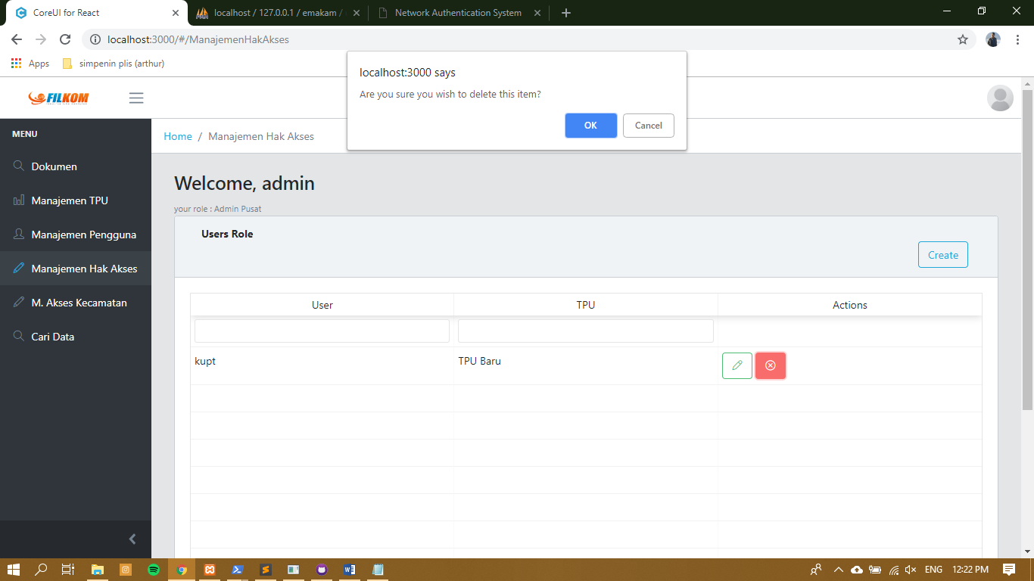

1. Manajamen Akses Kecamatan
2. Membuat Akses Kecamatan Baru

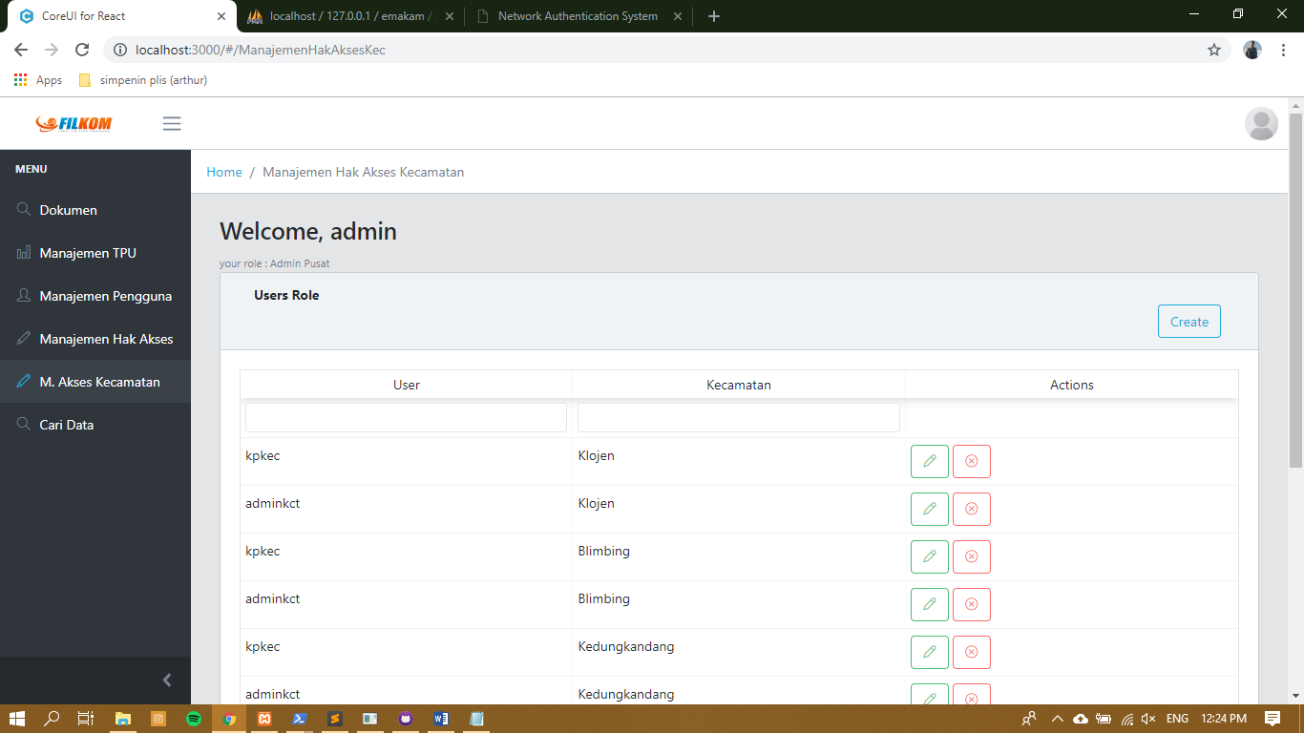

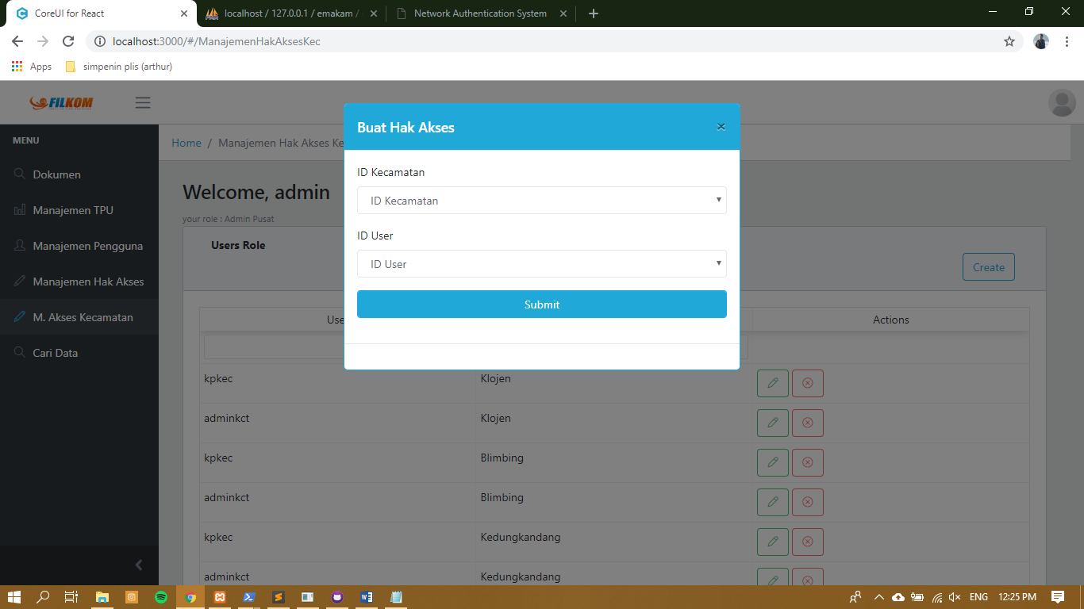

1. Mengubah Akses Kecamatan



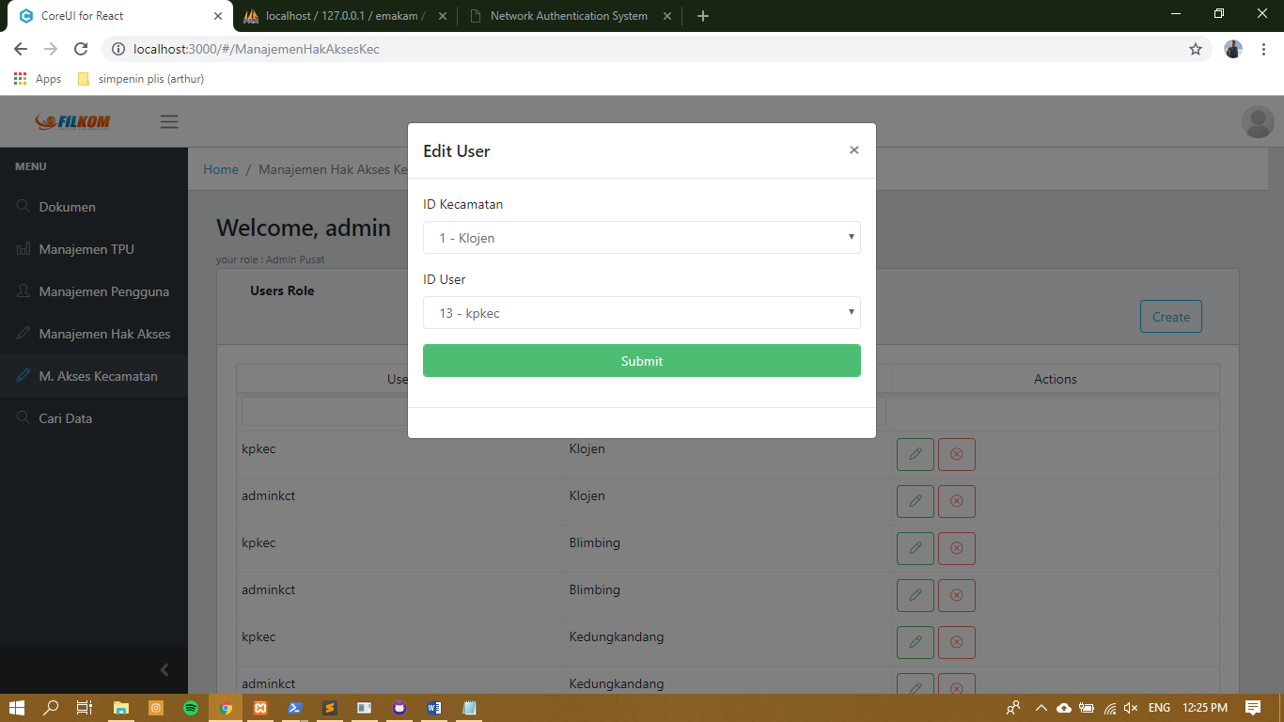

1. Menghapus Akses Kecamatan



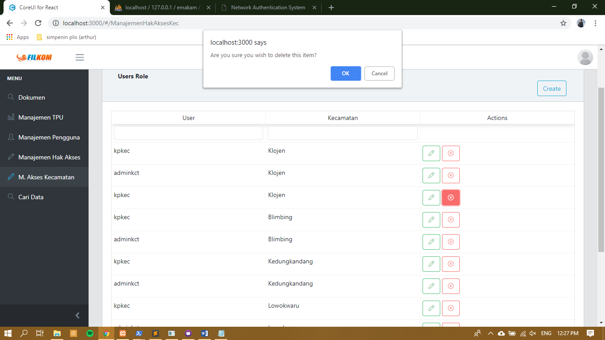

1. Cari Data
2. Mencari Data Penghuni Makam

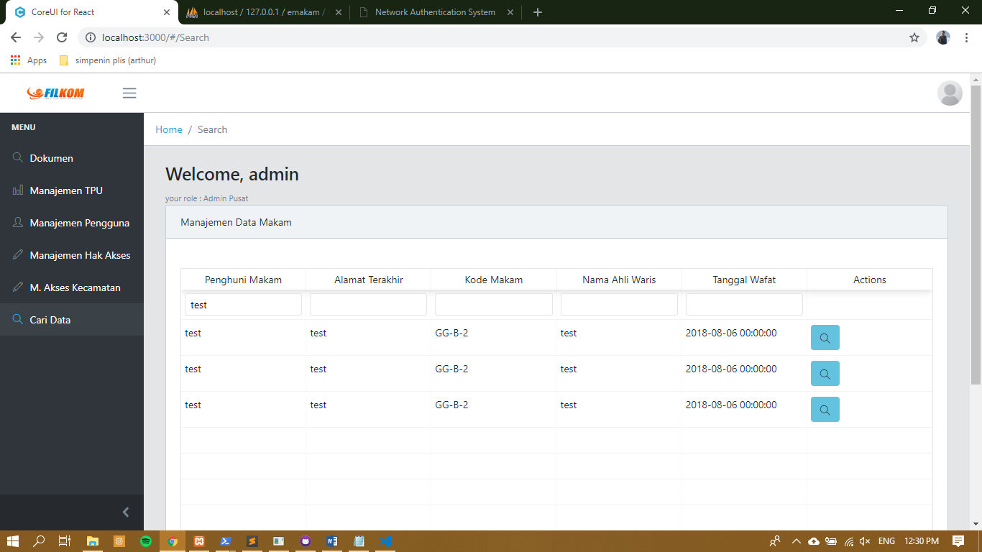

1. Melihat Detail Penghuni Makam



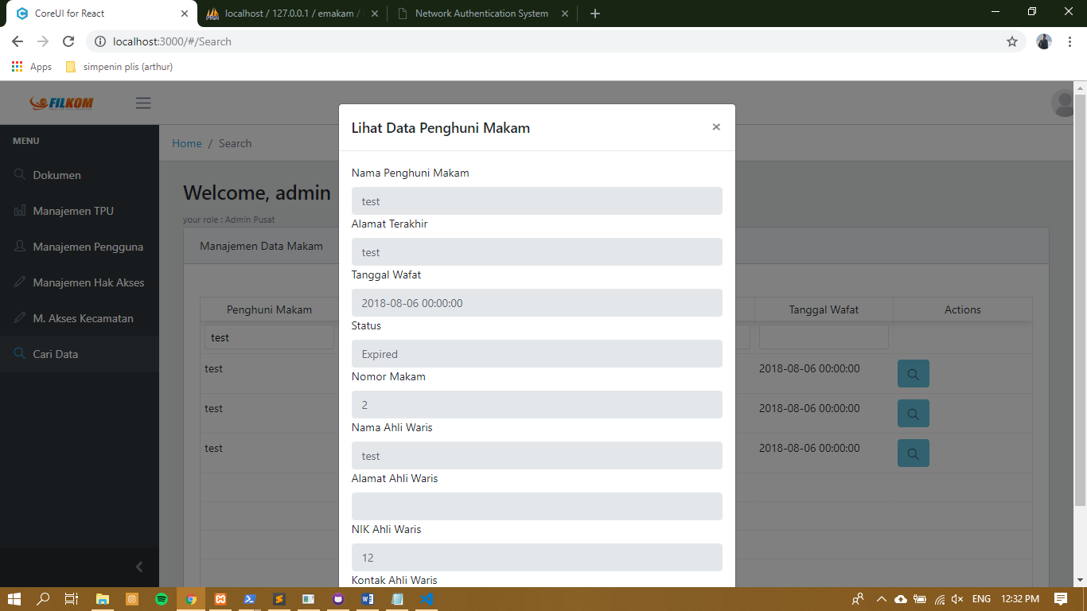

Role Admin TPU

1. Registrasi Perijinan

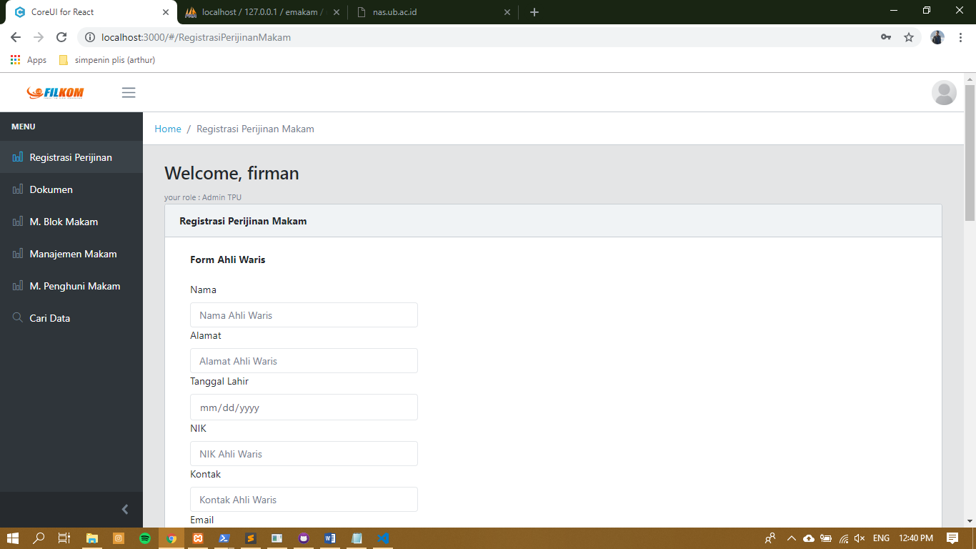

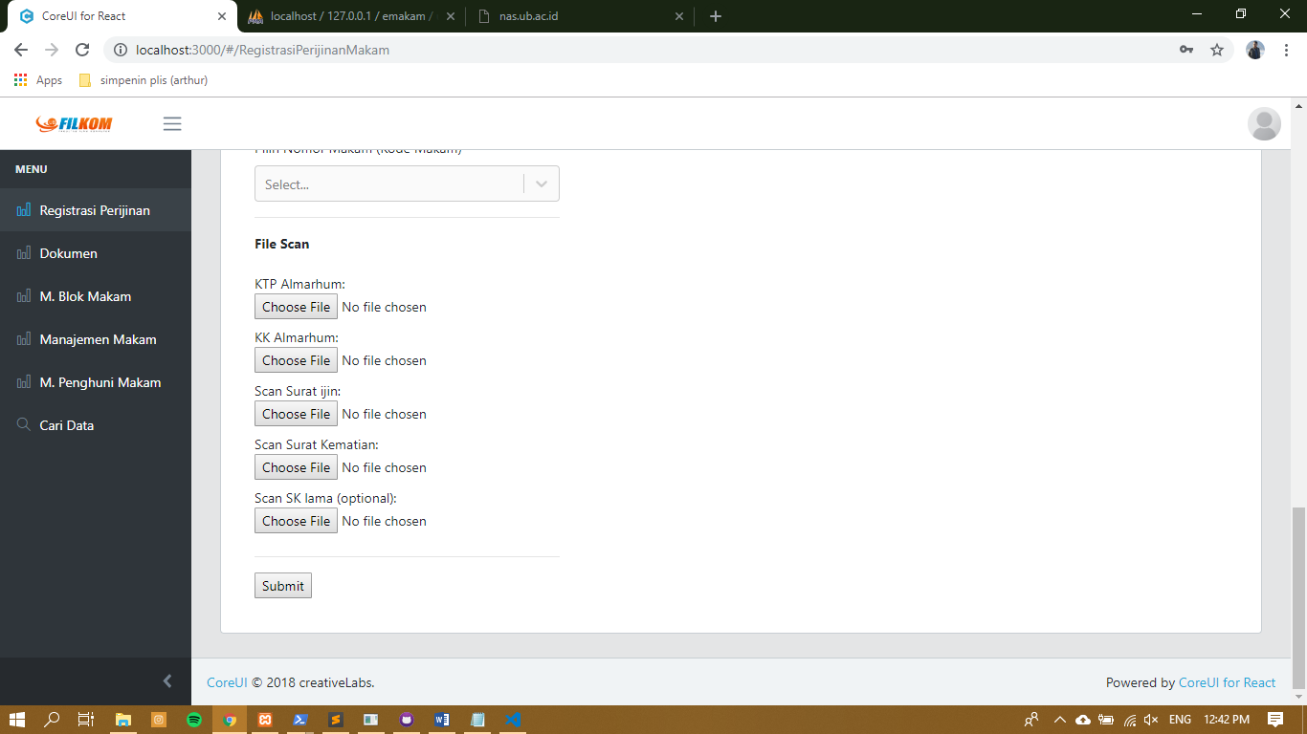

1. Verifikasi Dokumen

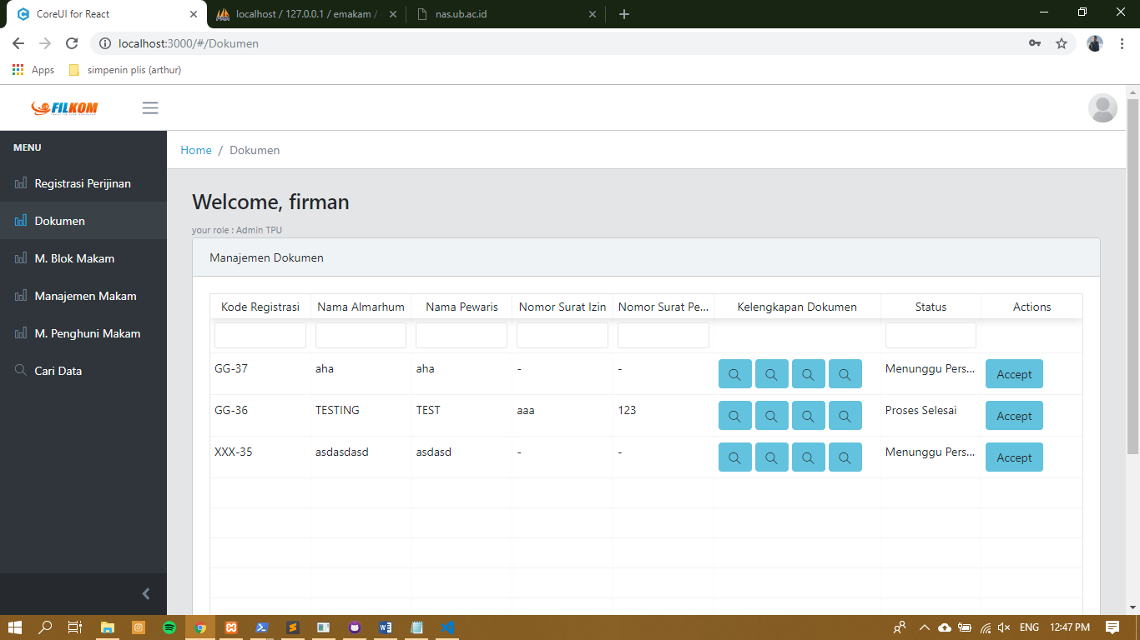

1. Manajemen Blok Makam
2. Membuat Blok Makam Baru

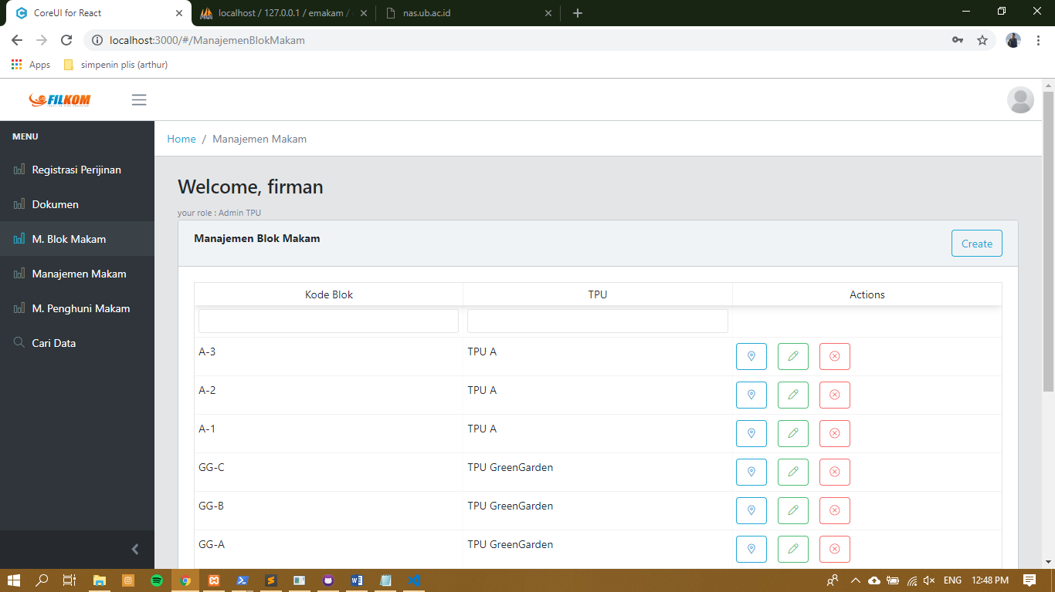

1. Mengubah Data Blok Makam



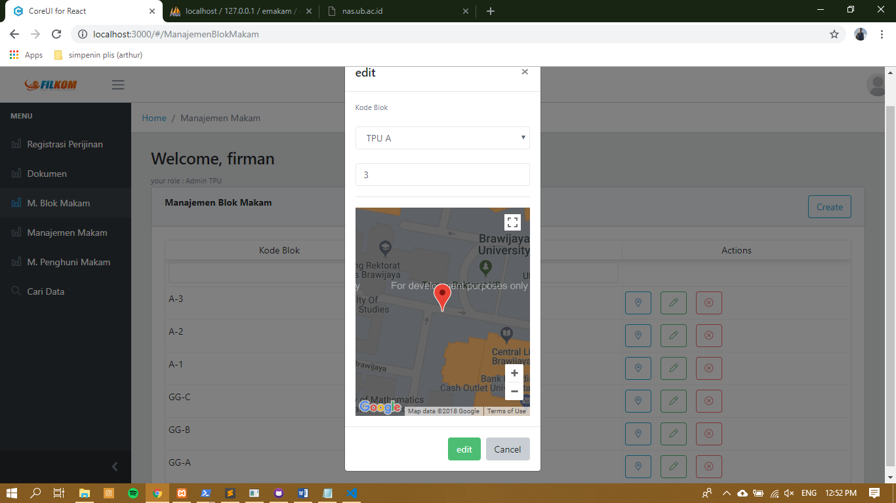

1. Menghapus Blok Makam



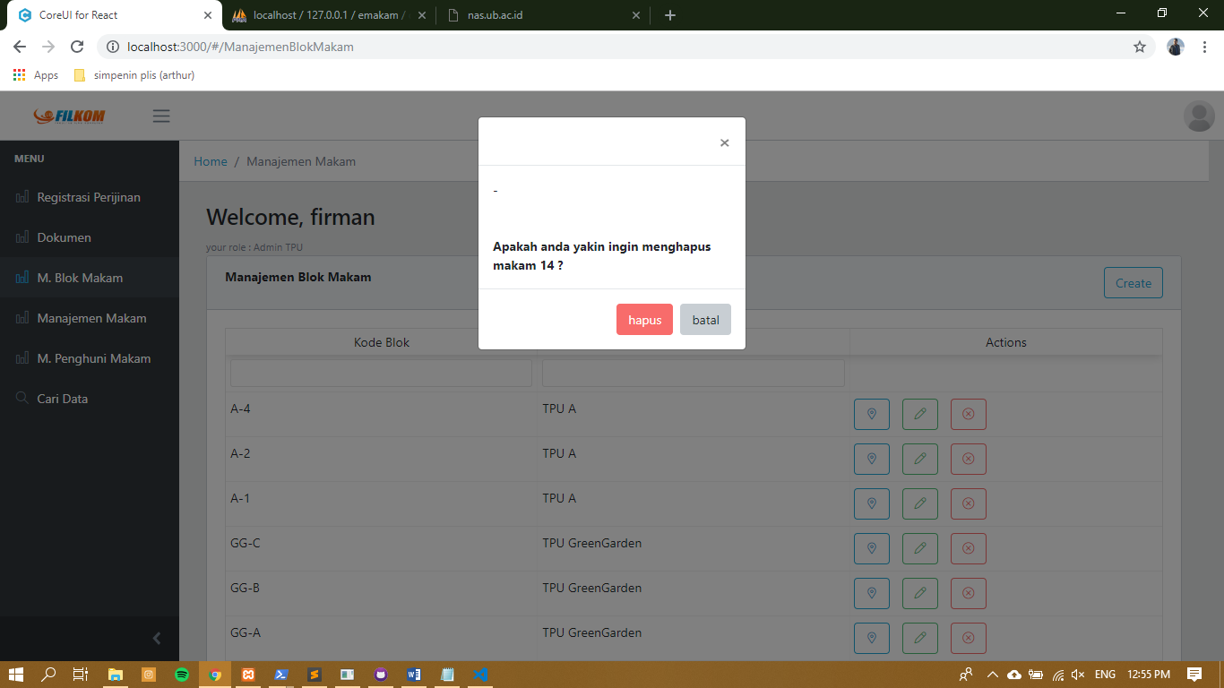

1. Melihat Lokasi Blok Makam



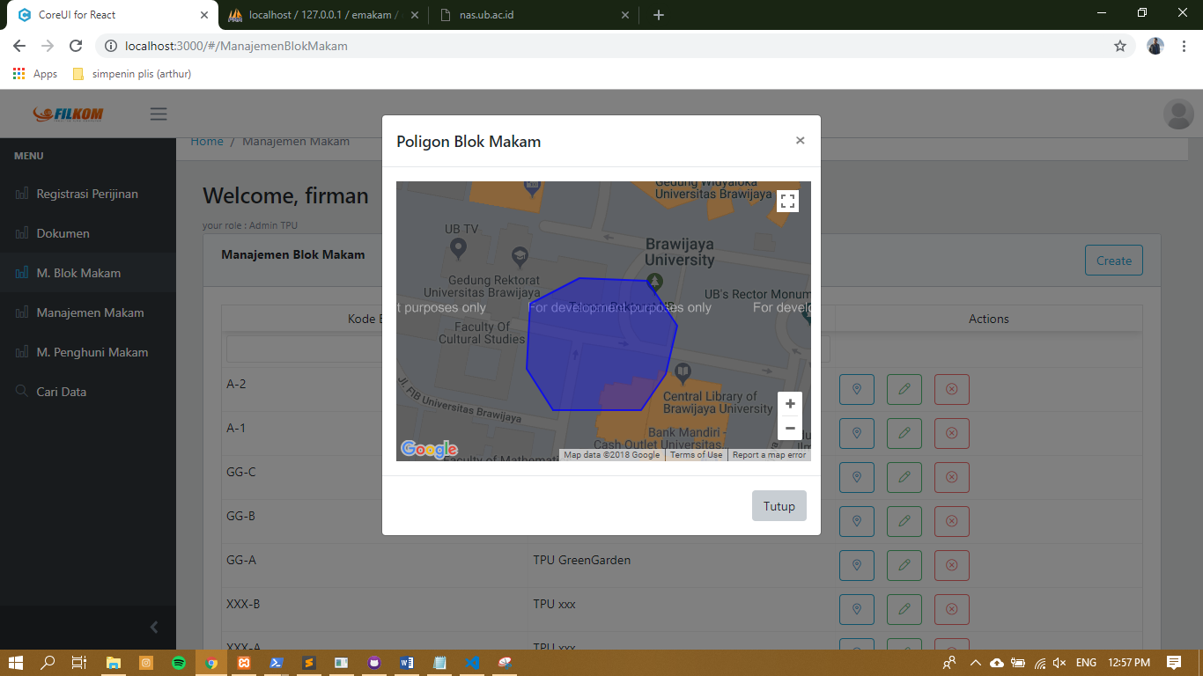

1. Manajemen Makam
2. Membuat Makam Baru

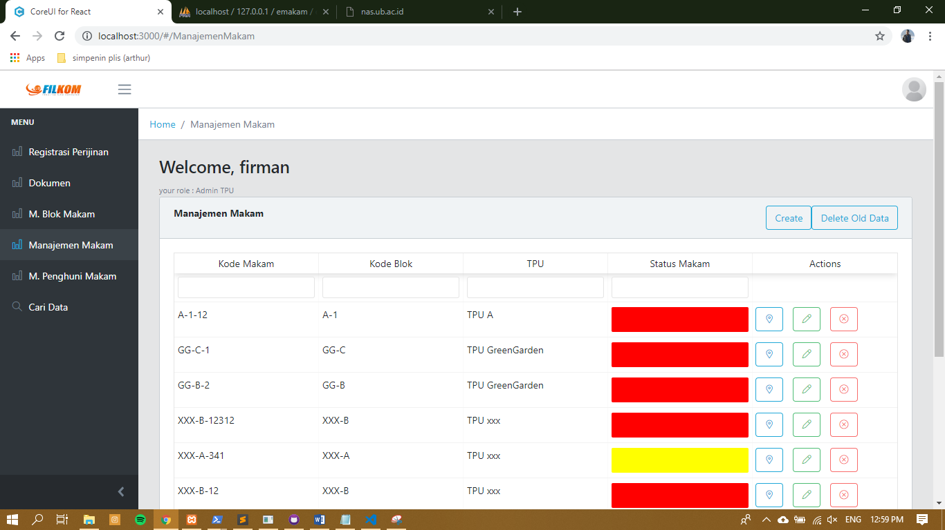

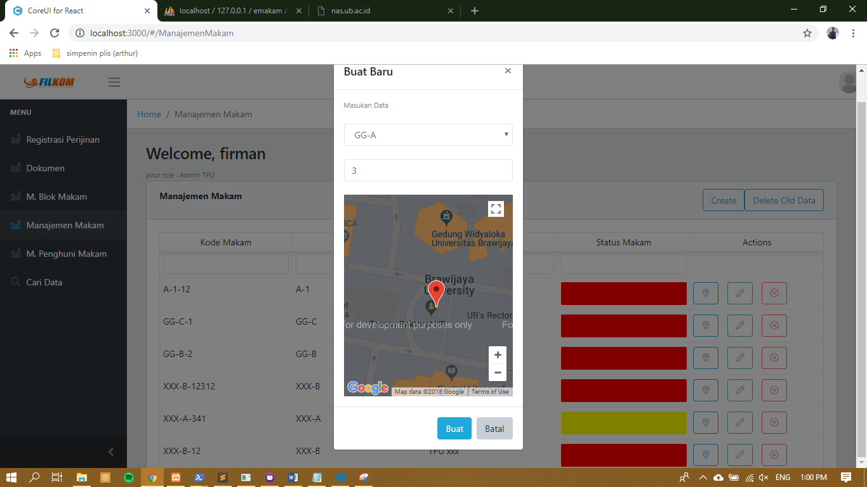

1. Mengubah Data Makam

  
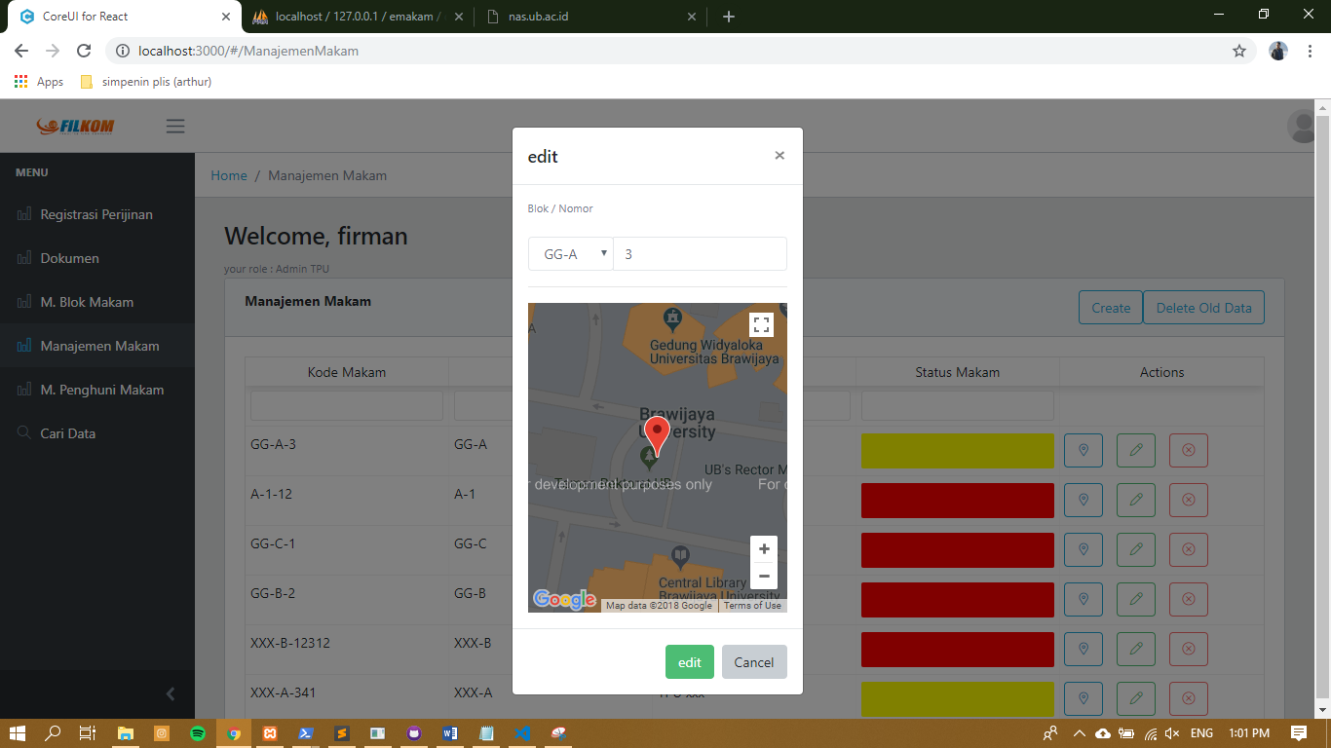

1. Menghapus Makam



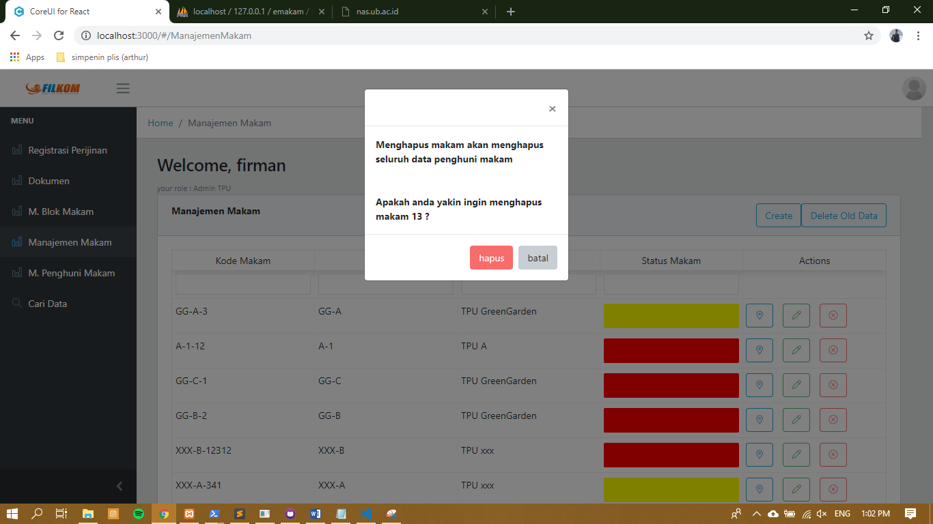

1. Melihat Lokasi Makam



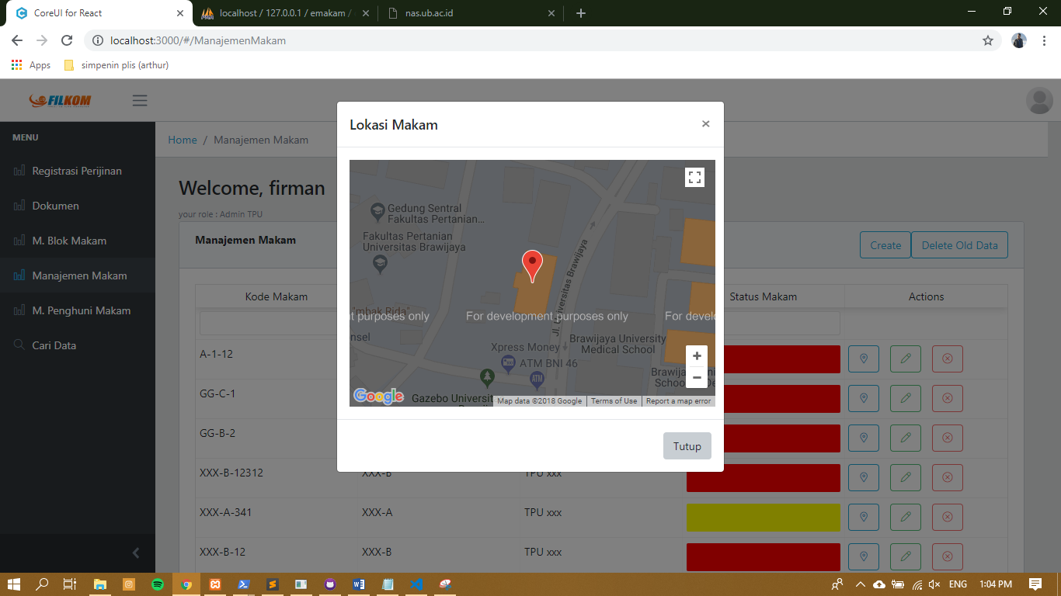

1. Manajemen Penghuni Makam
2. Membuat Penghuni Makam Baru

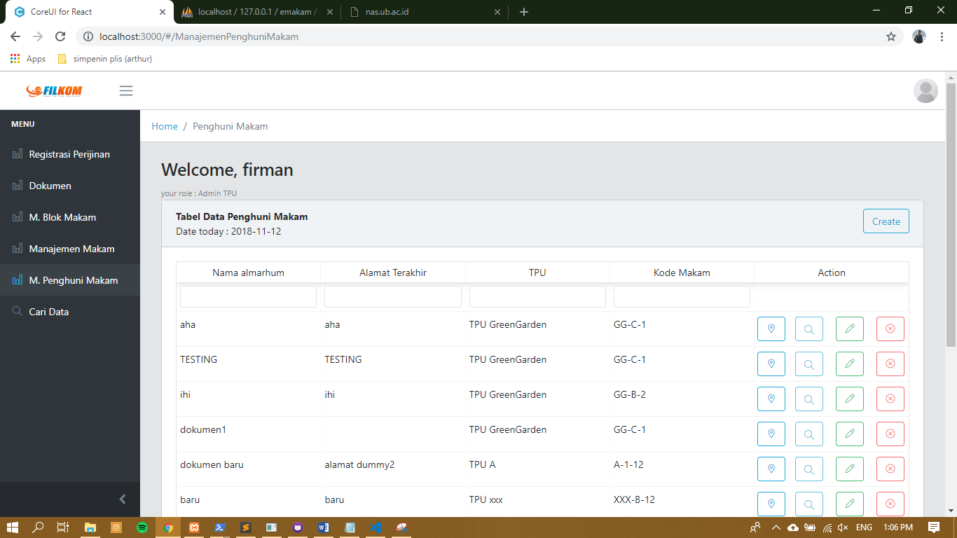

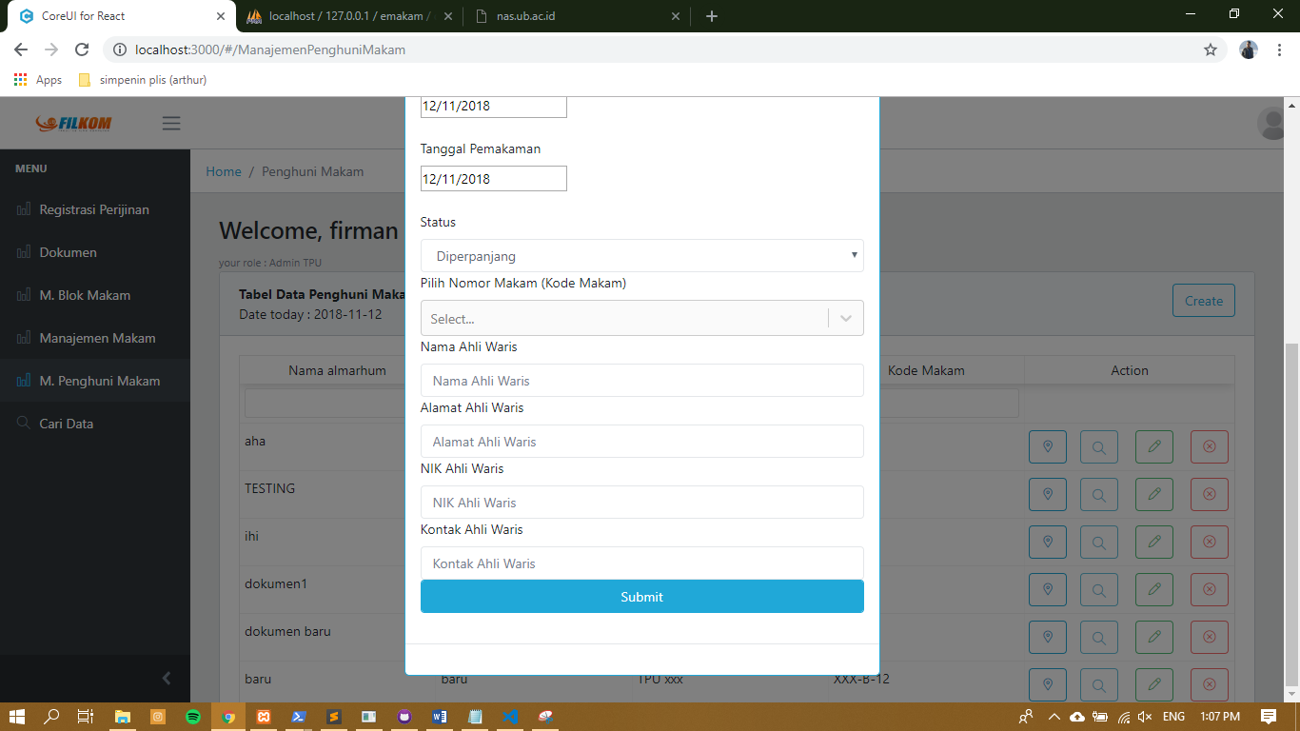

1. Mengubah Data Penghuni Makam



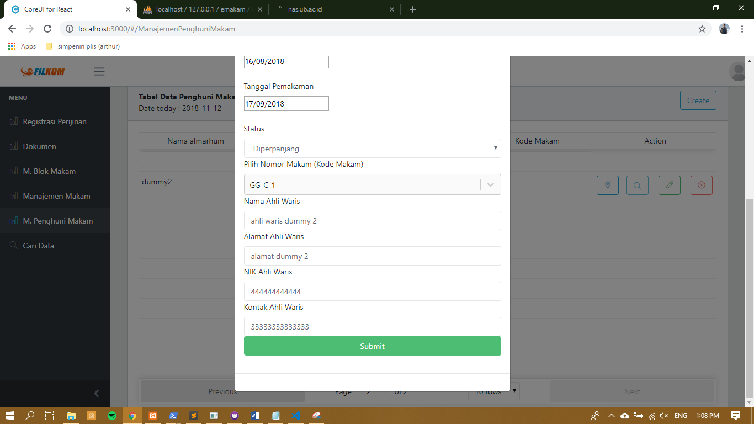

1. Menghapus Penghuni Makam



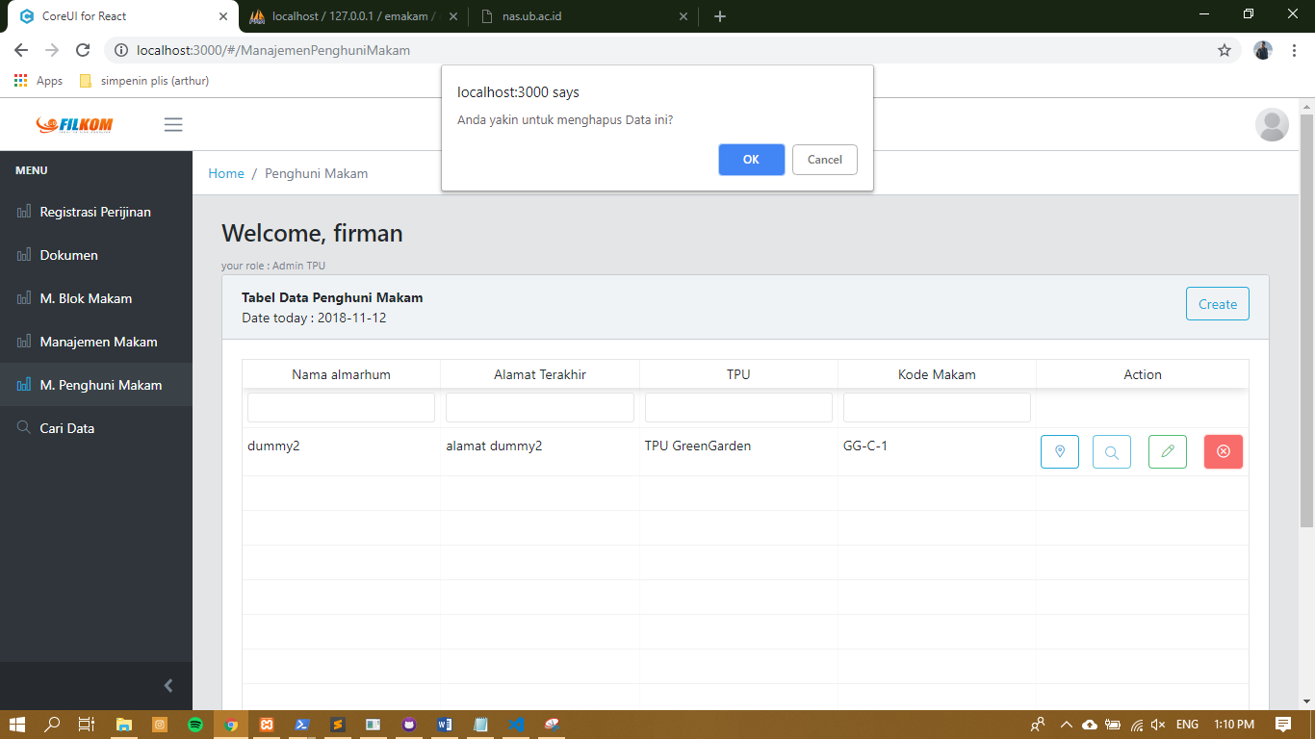

1. Melihat Detail Penghuni Makam



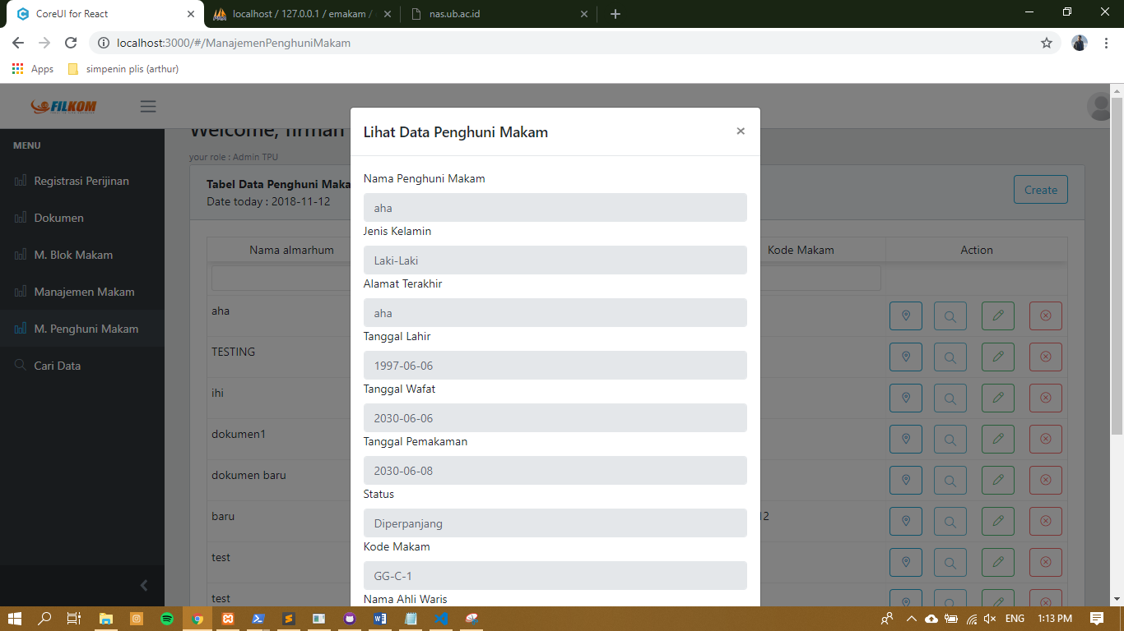

1. Melihat Lokasi Makam



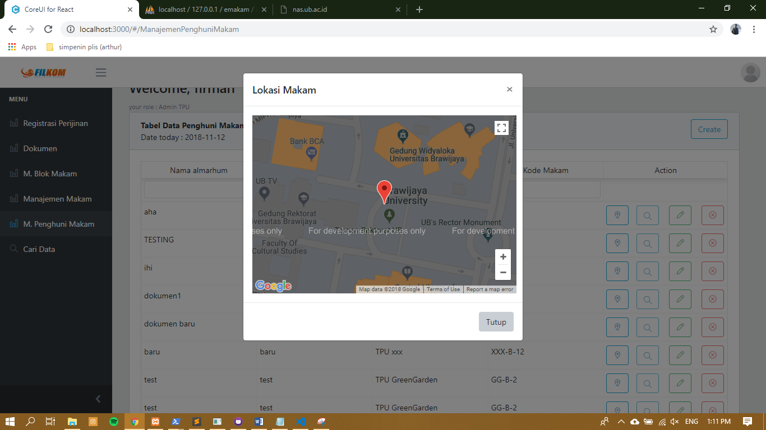

1. Mencari Data Penghuni Makam

